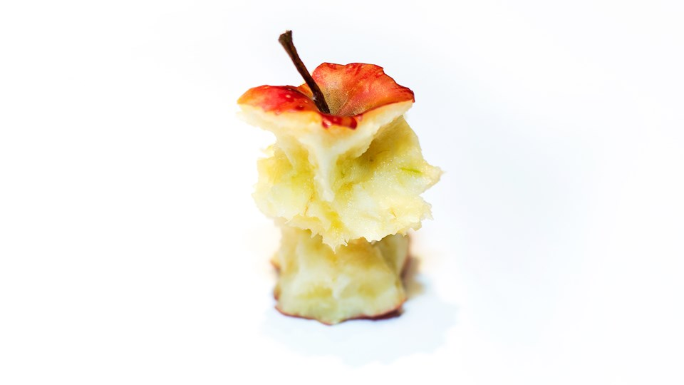

**Soprummet**

**Nyckel och dörr**

Samma nyckel som till port/källare gäller och samma kod som till porten. Om dörren känns trög så här i starten så tryck ner handtaget litet extra. Var noga med att stänga dörren som inte går i lås av sig själv!

**Sopsortering**

**Bruna sopkärl** för organiskt avfall (matrester). Använd enbart bruna papperspåsar (alla lägenheter har fått ett ställ). Om nya saknas i soprummet så finns det att hämta Fridhemsplan, Coop Daglivs eller på Kungsholmstorg, ICA Supermarket.

**Gröna sopkärl** används för hushållsavfall, dvs det som inte är organiskt avfall, eller förpackningsavfall som lämnas på återvinningen vid t.ex. Pontonjärparken (tidningar, kartong, plast, glas, metall och batterier) eller farligt avfall (miljöstationen vid Preem Norr Mälarstrand) eller större saker som textilier (Vanadis återvinningscentral)

Tack!